МБУК «ЦБС»
Красногвардейский район РК

В НОГУ СО ВРЕМЕНЕМ
Газете «Огни маяка 86 лет
Экспресс-памятка
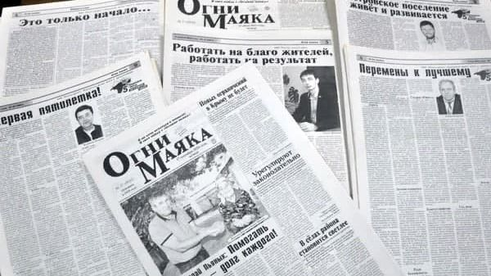
Перевернута еще одна страница в истории «районки» – любимой многими поколениями красногвардейцев газеты. «Огням маяка» 8 февраля исполняется 86 лет!
«Газета «Огни маяка» - это летопись истории Красногвардейского района. Каждый раз просматривая годовые выпуски газеты разной давности, мы видим знакомые фамилии, события, факты, связанные с историей Красногвардейского района. Кто может выстроить хронологию событий в истории района, связав их с историей Крыма и страны? Только газета, поскольку в ней – самый оперативный отклик на эти события, раскрытые на местном материале.
МБУК «ЦБС»
Красногвардейский район РК

В НОГУ СО ВРЕМЕНЕМ
Газете «Огни маяка 86 лет
Экспресс-памятка
Перевернута еще одна страница в истории «районки» – любимой многими поколениями красногвардейцев газеты. «Огням маяка» 8 февраля исполняется 86 лет!
«Газета «Огни маяка» - это летопись истории Красногвардейского района. Каждый раз просматривая годовые выпуски газеты разной давности, мы видим знакомые фамилии, события, факты, связанные с историей Красногвардейского района. Кто может выстроить хронологию событий в истории района, связав их с историей Крыма и страны? Только газета, поскольку в ней – самый оперативный отклик на эти события, раскрытые на местном материале.
МБУК «ЦБС»
Красногвардейский район РК

В НОГУ СО ВРЕМЕНЕМ
Газете «Огни маяка 86 лет
Экспресс-памятка
Перевернута еще одна страница в истории «районки» – любимой многими поколениями красногвардейцев газеты. «Огням маяка» 8 февраля исполняется 86 лет!
«Газета «Огни маяка» - это летопись истории Красногвардейского района. Каждый раз просматривая годовые выпуски газеты разной давности, мы видим знакомые фамилии, события, факты, связанные с историей Красногвардейского района. Кто может выстроить хронологию событий в истории района, связав их с историей Крыма и страны? Только газета, поскольку в ней – самый оперативный отклик на эти события, раскрытые на местном материале.
Менялась страна, и в судьбе газеты, как и в судьбе её читателей, отразились многие переломные события истории. С нашей газетой связана жизнь нескольких поколений жителей Красногвардейского района.
Несмотря на солидный возраст, районная газета современна и востребована. На её страницах много интересной и полезной информации на различные темы. Очень важно, что коллектив не останавливается на достигнутом и постоянно совершенствуется.
Давайте, писать историю вместе», - призвал главный редактор издания Иван Янченко. Талант и самоотверженный труд многих поколений газетчиков помог прошагать дорогу времени длинной в 86 лет достойно, с уверенностью и оптимизмом смотреть в будущее. И ныне газета продолжает жить делами и заботами жителей района, которые ценили и ценят ее за внимание к нуждам людей, за профессионализм и объективность.

Наш адрес:
ул, Энгельса, д. 21
п. Красногвардейское
телефон: 2 -48 – 11
Составил библиограф: Кубаткина, Е., 2021 год

Менялась страна, и в судьбе газеты, как и в судьбе её читателей, отразились многие переломные события истории. С нашей газетой связана жизнь нескольких поколений жителей Красногвардейского района.
Несмотря на солидный возраст, районная газета современна и востребована. На её страницах много интересной и полезной информации на различные темы. Очень важно, что коллектив не останавливается на достигнутом и постоянно совершенствуется.
Давайте, писать историю вместе», - призвал главный редактор издания Иван Янченко. Талант и самоотверженный труд многих поколений газетчиков помог прошагать дорогу времени длинной в 86 лет достойно, с уверенностью и оптимизмом смотреть в будущее. И ныне газета продолжает жить делами и заботами жителей района, которые ценили и ценят ее за внимание к нуждам людей, за профессионализм и объективность.

Наш адрес:
ул, Энгельса, д. 21
п. Красногвардейское
телефон: 2 -48 – 11
Составил библиограф: Кубаткина, Е., 2021 год

Менялась страна, и в судьбе газеты, как и в судьбе её читателей, отразились многие переломные события истории. С нашей газетой связана жизнь нескольких поколений жителей Красногвардейского района.
Несмотря на солидный возраст, районная газета современна и востребована. На её страницах много интересной и полезной информации на различные темы. Очень важно, что коллектив не останавливается на достигнутом и постоянно совершенствуется.
Давайте, писать историю вместе», - призвал главный редактор издания Иван Янченко. Талант и самоотверженный труд многих поколений газетчиков помог прошагать дорогу времени длинной в 86 лет достойно, с уверенностью и оптимизмом смотреть в будущее. И ныне газета продолжает жить делами и заботами жителей района, которые ценили и ценят ее за внимание к нуждам людей, за профессионализм и объективность.

Наш адрес:
ул, Энгельса, д. 21
п. Красногвардейское
телефон: 2 -48 – 11
Составил библиограф: Кубаткина, Е., 2021 год

